Inhoud
Inleiding 2
Oriëntatie 2
Wat ga je leren 2
Aanpak 2
Leeractiviteiten 2
Uitleg: een ALS-formule in Excel 2
Voldoende of onvoldoende? 2
Hoe gaat dat in Excel 2007? 2
1. Oldtimer 5
2. Sponsorloop 5
3. Deurslot 6
4. Bonen raden 6
Uitleg: een ALS in een ALS 6
Onvoldoende, voldoende of goed? 6
Hoe zet je een ALS in een ALS in Excel? 7
5. Super! 8
6. Nog een keer bonen raden 8
7. Game bouwen 8

Inleiding

Oriëntatie

Wat ga je leren
In deze les ga je werken met de ALS-formule in Excel.

Aanpak
Je werkt alleen.
Je gebruikt een pc met Excel-2007.
Je hebt ongeveer 5 lesuren nodig.

Leeractiviteiten

Uitleg: een ALS-formule in Excel

Voldoende of onvoldoende?

NAAM | CIJFER
Jaap | 3
Piet | 6
Marieke | 8
John | 9
Els | 5,5

Je ziet hier de cijfers die gehaald zijn voor het proefwerk Engels. Achter de cijfers moet komen te staan of het resultaat voldoende is of onvoldoende.
We gaan er van uit dat een 5,5 voldoende is:
Dus….als een cijfer kleiner dan 5,5 is, dan is het onvoldoende en anders voldoende.

Opdracht
Kun je dat ook omdraaien? Vul de volgende zin aan:
als een cijfer ……………………………….is, dan is het voldoende en anders onvoldoende

Hoe gaat dat in Excel 2007?
Maak in excel een nieuwe kolom achter de cijfers. In de kolom moet automatisch het woord ‘ onvoldoende’ komen te staan bij een onvoldoende (spreekt vanzelf, toch?) en voldoende als de leerling een voldoende heeft gehaald. Daarvoor kun je een sprciale formule gebruiken: de ALS-formule.
Ga met de cursor staan in de cel waar de formule moet komen
NAAM | CIJFER | RESULTAAT
Jaap | 3
Piet | 6
Marieke | 8
John | 9
Els | 5,5
Klik in het lint op het tabje ‘ formules’ en daarna op ‘logisch’
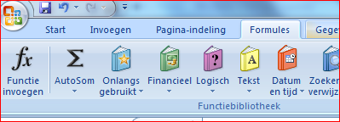
Er verschijnt nu een uitklapboxje. Kies hier voor ALS
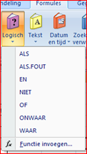
Het volgende popup-scherm verschijnt nu.
Dat scherm moet je op de juiste manier gaan invullen:
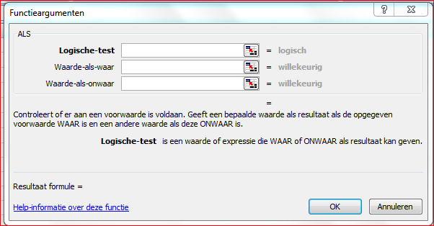
In ons voorbeeld willen we van het cijfer in de kolom ernaast weten of het voldoende is of onvoldoende. We gaan daarom testen of het cijfer kleiner is dan 5,5.
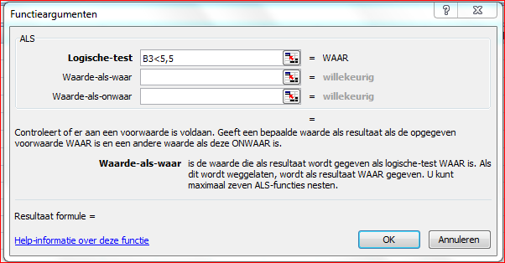
In ons voorbeeld staat in B3 het cijfer 3. Dit is kleiner dan 5,5. Excel geeft dan ook WAAR aan
Op de 2e regel van het scherm moet je aangeven wat er moet gebeuren als de logische test WAAR is. Als het inderdaad waar is dat in cel B3 een getal staat dat kleiner is dan 5,5 dan moet het woord onvoldoende worden afgedrukt.
Je zet dus bij ‘ waarde-als-waar’ onvoldoende
Je zet bij ‘ waarde-als-onwaar’ voldoende
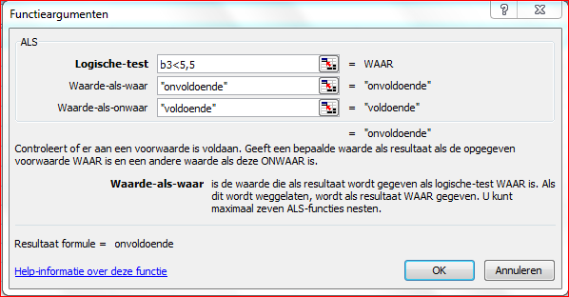
De formule ziet er nu als volgt uit:
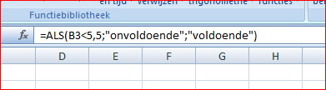
Als in B3 een getal staat kleiner dan 5,5 schrijf dan onvoldoende, anders: schrijf voldoende.
- Gescheiden door ;
- Tekst tussen “ “
TIP: je kunt deze formule ook rechtstreeks intypen.
En dit is het resultaat:
NAAM | CIJFER | RESULTAAT
Jaap | 3 | Onvoldoende
Piet | 6 | Voldoende
Marieke | 8 | Voldoende
John | 9 | Voldoende
Els | 5,5 | Voldoende

Oldtimer
Harry heeft een oldtimer. Omdat er geen benzinemeter in zat heeft Harry al zes keer zonder benzine langs de snelweg gestaan. Daarom heeft hij nu toch een benzinemeter ingebouwd. Als de benzinemeter onder 5 liter komt te staan wordt het woord tanken zichtbaar. Anders staat er ok.
- Bouw de benzinemeter na in Excel. Gebruik een ALS-formule.
Aantal liter
4 | tanken

Sponsorloop
Jaap doet mee aan een sponsorloop. Loopt hij minder dan 10 kilometer dan krijgt hij € 1,-- per kilometer. Loopt hij 10 kilometer of meer, dan krijgt hij € 1,50 per kilometer.
- Maak een tabel waarin links kan worden ingevoerd hoeveel km Jaap loopt en rechts automatisch wordt berekend hoeveel sponsorgeld Jaap krijgt. Gebruik een ALS-formule.
Aantal km gelopen | Bedrag sponsor-geld
16 | € 24,00

Deurslot
Een roversbende heeft een geheime schuilplaats. Bij de deur hangt een kastje waar je een wachtwoord in moet typen om naar binnen te kunnen. Het wachtwoord is ‘ geheim’. Dus als er ‘geheim’ wordt ingetypt verschijnt er op het display bij de deur: over 10 seconden gaat de deur open. Maar… als er iets anders is ingetypt zie je de melding: je hebt 10 seconden om te vluchten, daarna laten we de hond los.
- Maak dit na in Excel. Gebruik een ALS-formule
Wachtwoord?
Koffie | Je hebt 10 seconden om te vluchten anders laten we de hond los

Bonen raden
Op de kermis kun je het aantal bonen raden dat in een glazen pot zit. Er zitten er 34.302 in. Als je precies goed raadt, krijg je een prijs. Je prijs is het aantal bonen dat je geraden hebt keer 3 cent.
- Maak een tabel in Excel waarin je links het aantal bonen kunt opgeven. Is je antwoord goed dan staat rechts het bedrag van je prijs in euro’s. Is je antwoord fout, dan staat rechts de tekst: jammer, volgende keer beter. Gebruik een ALS-formule
Aantal bonen
34302 | € 1029,06

Uitleg: een ALS in een ALS

Onvoldoende, voldoende of goed?
We hebben achter de cijfers die behaald waren bij Engels automatisch onvoldoende of voldoende laten zetten met behulp van een ALS-formule. Maar wat als we nu bij een cijfer boven de 7 goed willen zetten in plaats van voldoende?
In onze ALS-formule zijn we begonnen met een logische test. We testten of het behaalde cijfer kleiner was dan 5,5. Daarna beschreven we wat er moest gebeuren als dat WAAR was en vervolgens als dat ONWAAR was. En daar komen we nu in de problemen. Als cijfer < 5,5 ONWAAR is weten we nu niet meer wat we moeten doen. Als het cijfer groter is dan 7 moet je namelijk goed afdrukken en anders voldoende. Om erachter te komen wat je moet doen heb je dus nog een logische test nodig.
Om goed inzicht te krijgen in een probleem helpt het vaak om dit schematisch weer te geven. Bij het uitwerken van problemen voor je gaat programmeren wordt dan ook veel gewerkt met een speciaal soort schema: het PSD (programma structuur diagram)
In een PSD komen drie verschillende figuren voor:
De logische test wordt weergegeven als een driehoek met de punt naar beneden:

WAAR en ONWAAR worden weergegeven als rechthoekige driehoeken:

Wat er moet gebeuren als de logische test WAAR of ONWAAR is, staat in een rechthoek:

Het PSD van ons probleem ziet er dan als volgt uit:

Waar Onwaar
Cijfer < 5,5?

ONVOLDOENDE

Waar On-
waar

GOED
Cijfer > 7?

VOLDOENDE

Hoe zet je een ALS in een ALS in Excel?
Helaas, bij zo’n ingewikkelde formule werken de hulpschermpjes niet meer. Je zult de formule zelf moeten intypen.
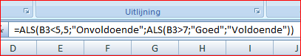
Zet anders voldoende neer
Zet het woord goed neer
Als het cijfer groter is dan 7
Zet het woord onvoldoende neer
Als het cijfer kleiner is dan 5,5…

Resultaat:

NAAM | CIJFER | RESULTAAT
Jaap | 3 | Onvoldoende
Piet | 6 | Voldoende
Marieke | 8 | Goed
John | 9 | Goed
Els | 5,5 | Voldoende

Let op:
- Denk aan de haken: na iedere ALS komen er haakjes, daardoor kunnen dubbele haken ontstaan (zie de haken achter goed)
- Tekst moet tussen dubbele aanhalingstekens staan
- De verschillende gedeeltes van de formule worden van elkaar gescheiden door een puntkomma

Super!
- Het kan nog ingewikkelder: nu moet je als het cijfer groter is dan 8,5 ook nog super afdrukken in plaats van goed.
- Teken de PSD
- Kun je de vragen in het PSD ook in een andere volgorde zetten? Is iedere volgorde goed? Waarom wel, niet?
- Maak de formule in excel

Nog een keer bonen raden
Op de kermis kun je het aantal bonen raden dat in een glazen pot zit. Er zitten er 34.302 in. Als je goed of bijna goed raadt, krijg je een prijs. Je antwoord wordt goed gerekend tot 10 bonen teveel of te weinig. Je prijs is het aantal bonen dat je geraden hebt keer 3 cent.
- Maak een PSD.
- Maak nu een tabel in Excel waarin je links het aantal bonen kunt opgeven. Is je antwoord goed dan staat rechts het bedrag van je prijs in euro’s. Is je antwoord fout, dan staat rechts de tekst: jammer, volgende keer beter.
Aantal bonen
34308 | € 1029,24

Game bouwen
Je bent een game aan het maken. Je hoofdfiguur moet proberen zich uit allerlei benarde situaties te redden. Hij kan verschillende hulpmiddelen gebruiken, maar hij kan steeds maar 1 hulpmiddel tegelijk meenemen. Hij komt bij een ravijn. Heeft hij het touw bij zich dan slingert hij over het ravijn. Heeft hij zijn speciale springschoenen aan dan springt hij over het ravijn en heeft hij zijn duikuitrusting bij zich, dan kan hij het ravijn niet over.
- Teken de PSD
- Kun je de vragen nu in een andere volgorde zetten? Waarom?

